**Мат в 1 ход, матует конь**

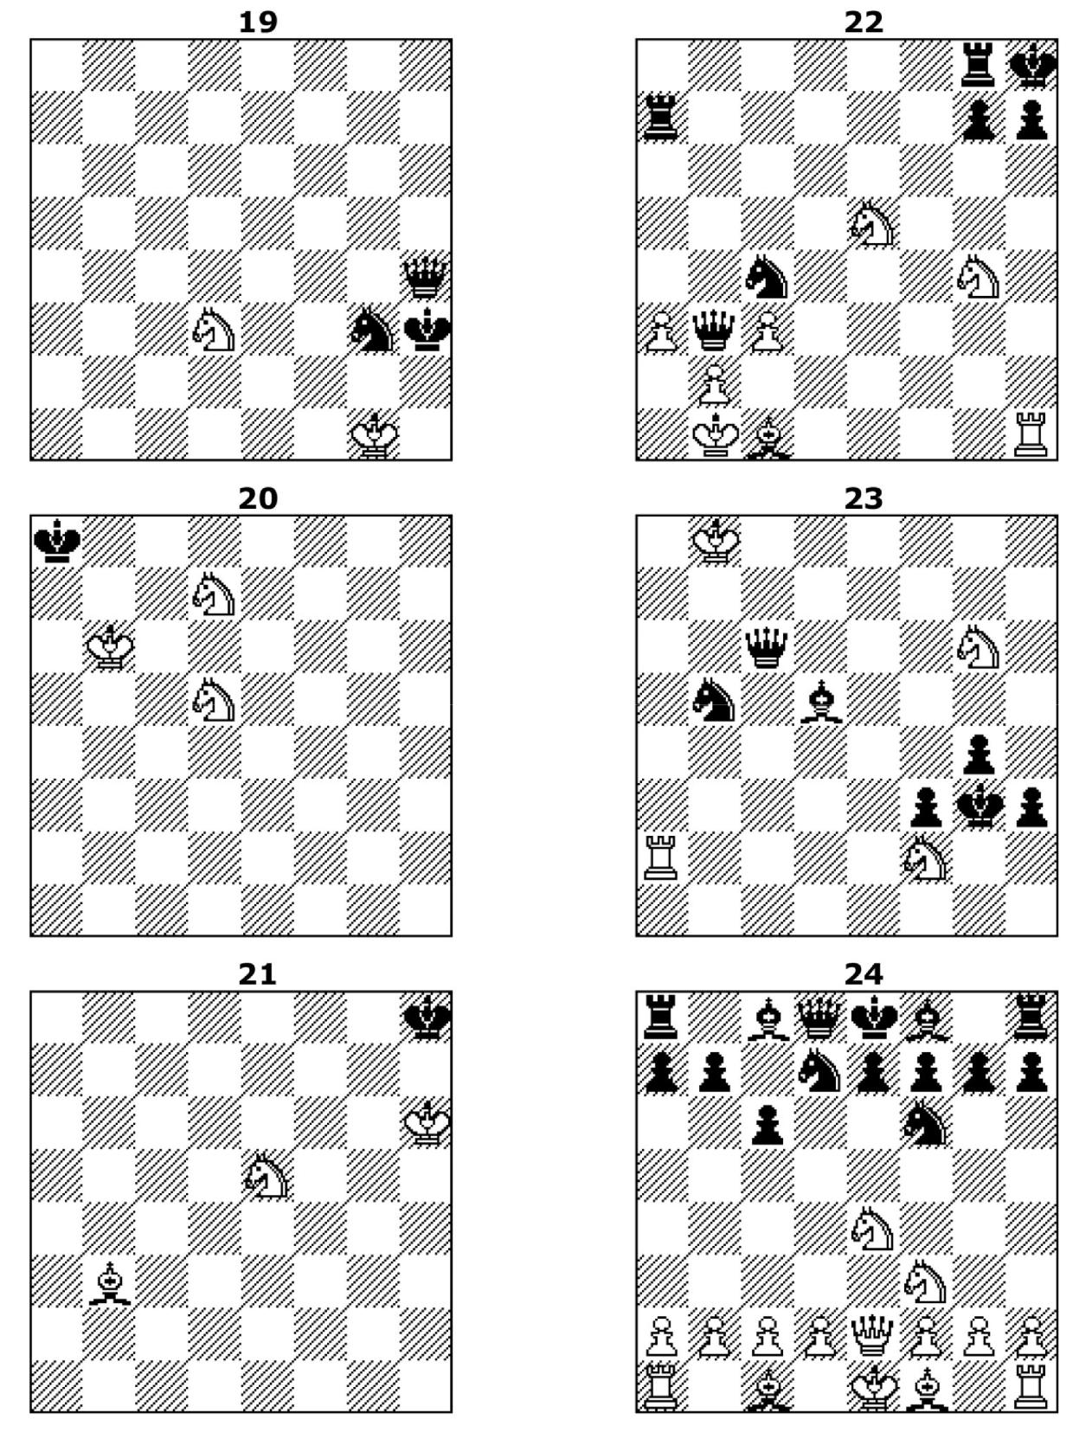

**Мат в 1 ход, матует пешка**

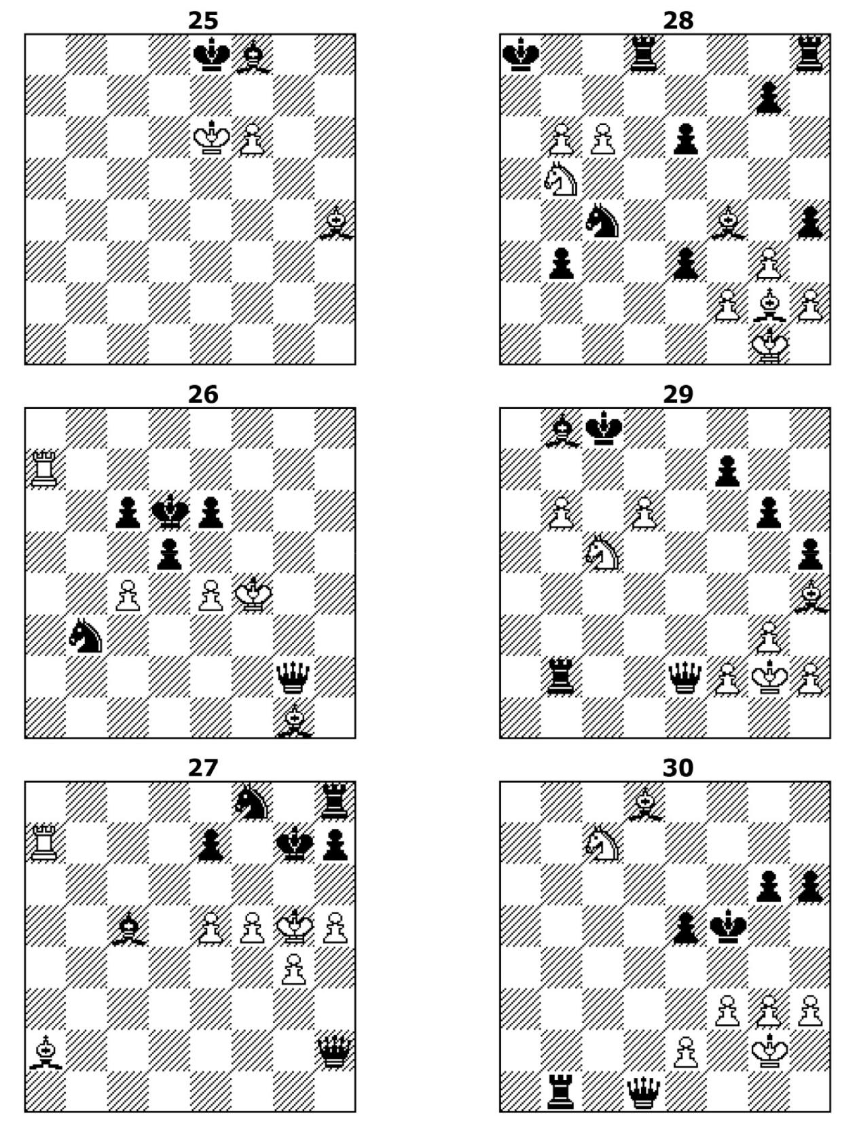

**Двойной удар ферзем**

